GODINA XVIII Zadvarje , 16.04.2015. Broj 3
SLUŽBENI GLASNIK
OPĆINA ZADVARJE

OPĆINSKO VIJEĆE

Na temelju članka 86. stavka 3. Zakona o prostornom uređenju („Narodne novine“, broj 153/13.) i članka 31. Statuta Općine Zadvarje („Službeni glasnik općina Zadvarje“, broj: 03/09. 02/13. ), Općinsko vijeće Općine Zadvarje na 8. sjednici održanoj dana 15.04. 2015. godine, donijelo je

O D L U K U
o izradi Izmjena i dopuna Urbanističkog plana uređenja
NASELJA ZADVARJE
(sa gospodarskom zonom)

I. PREDMET ODLUKE I POLAZNE ODREDBE

Članak 1.

(1) Ovom Odlukom pokreće se postupak izrade Izmjena i dopuna Urbanističkog plana uređenja GOSPODARSKE ZONE ZADVARJE U ZADVARJU („Službeni glasnik Općine Zadvarje“ broj. 03/08), u nastavku: „Izmjena i dopuna“.

(2) Ovom odlukom određuje se pravna osnova za izradu i donošenje Izmjena i dopuna, razloge donošenja Izmjena i dopuna, obuhvat Izmjena i dopuna, ocjena stanja u obuhvatu Izmjena i dopuna, ciljeve i programska polazišta Izmjena i dopuna, popis sektorskih strategija, planova, studija i drugih dokumenata propisanih posebnim zakonima u skladu s kojima se utvrđuju zahtjevi za izradu prostornih planova, način pribavljanja stručnih rješenja Izmjena i dopuna, popis javnopravnih tijela određenih posebnim propisima koja daju zahtjeve za izradu Izmjena i dopuna te drugih sudionika korisnika prostora koji trebaju sudjelovati u izradi Izmjena i dopuna, planirani rok za izradu Izmjena i dopuna, odnosno njegovih pojedinih faza, izvore financiranja izrade Izmjena i dopuna i druga pitanja od značaja za izradu nacrta Izmjena i dopuna.

II. PRAVNI OSNOVA ZA IZRADU IZMJENA I DOPUNA

Članak 2.
(1) Pravni osnova za izradu i donošenje Izmjena i dopuna je:
- članak 79., 86., 109. i 198. Zakona o prostornom uređenju („Narodne novine", broj 153/13; - u daljnjem tekstu "Zakon"),
- Pravilnik o sadržaju, mjerilima kartografskih prikaza, obveznim prostornim pokazateljima i standardu elaborata prostornih planova („Narodne novine" broj 106/98, 39/04, 45/04 - ispravak, 163/04 i 135/10) i
- ostali važeći propisi iz područja prostornog uređenja i posebni propisi.

III. RAZLOZI ZA IZRADU IZMJENA I DOPUNA

Članak 3.
(1) Urbanistički plan uređenja gospodarske zone Zadvarje donesen je u listopadu 2008. obuhvaća naselje Zadvarje 48,2 ha (481.990m²)

(2) Razlozi za Izmjenu i dopunu su slijedeći:
1. Izmjena namjene u dijelu prostorne cjeline „1“ (Grafički prikaz 4. Načini i uvjeti gradnje u mjerilu 1:2000) iz
Četvrtak, 16.04.2015. SLUŽBENI GLASNIK OPĆINE ZADVARJE BROJ 3 stranica 2.
proizvodne - pretežno zanatske „I2“ u poslovnu – komunalno servisnu „K3“ za smještaj vatrogasnog doma.

IV. OBUHVAT IZMJENA I DOPUNA
Članak 4.

(1) Izmjene i dopune obuhvaćaju jugoistočne zone D1-D2, prema grafičkom prikazu u privitku ove Odluke.

V. OCJENA STANJA U OBUHVATU IZMJENA I DOPUNA

Članak 5.

(1) Urbanističkim planom uređenja naselja Zadvarje sa gospodarskom zonom na području obuhvata izmjena i dopuna planirana je zona društvene i javne namjene (upravna-D1 i socijalna/umirovljenički dom- D2). Na jugozapadnom dijelu obuhvata Izmjena i dopuna izgrađena je stambena zgrada koja je u postupku legalizacije.

VI. CILJEVI I PROGRAMSKA POLAZIŠTA IZMJENA I DOPUNA

Članak 6.
(1) Na jugozapadnom dijelu obuhvata Izmjena i dopuna planira se prenamjena u mješovitu namjenu-pretežno stambenu (M1), radi legalizacije postojeće zgrade.

VII. STRUČNE PODLOGE POTREBNE ZA IZRADU PLANA

Članak 7.
(1) Za izradu Izmjena i dopuna ne predviđa se izrada drugih stručnih podloga.

VIII. NAČIN PRIBAVLJANJA STRUČNIH RJEŠENJA

Članak 8.
(1) Stručna rješenja osigurat će pravna osoba koja ispunjava uvjete za obavljanje djelatnosti prostornog uređenja propisane posebnim zakonom a sukladno podacima, planskim smjernicama i dokumentaciji tijela i osoba određenih posebnim propisima.

IX. POPIS JAVNOPRAVNIH TIJELA ODREĐENIH POSEBNIM PROPISIMA KOJA DAJU ZAHTJEVE ZA IZRADU PROSTORNOG PLANA TE DRUGIH SUDIONIKA KORISNIKA PROSTORA KOJI TREBAJU SUDJELOVATI U IZRADI PROSTORNOG PLANA

Članak 9.
(1) U smislu članka 90. Zakona javnopravna tijela određena posebnim propisima koje daju zahtjeve (podaci, planske smjernice i propisane dokumente) i drugi sudionici u izradi Izmjena i dopuna sudjelovat će u izradi Izmjena i dopuna na način da će biti zatraženi njihovi uvjeti koje treba poštivati u izradi Nacrta prijedloga Izmjena i dopuna koja se odnose na predmet izmjena i dopuna iz članka 3. stavka 2. ove Odluke. Ista tijela će biti pozvana na javnu raspravu u postupku donošenja Izmjena i dopuna plana.

(2) Sukladno uputi Ministarstva graditeljstva i prostornog uređenja u vezi "Ciljanih izmjena i dopuna prostornih planova" (Klasa: 350-02/12-01/1; Ur.broj. 531-05-12-1, od 05. travnja 2012.) u izradi donošenju ovih izmjena i dopuna sudjeluju tijela i osobe određene posebnim propisima čiji zahtjevi mogu biti od utjecaja na utvrđeni predmet izmjena i dopuna.

(3) Javnopravna tijela iz stavka 2. ovog članka su:
1. MUP – Policijska uprava splitsko dalmatinska, Trg Hrvatske bratske zajednice 9, 21000 Split
Četvrtak, 16.04.2015. SLUŽBENI GLASNIK OPĆINE ZADVARJE BROJ 3 stranica 3.

(4) Javnopravna tijela određena posebnim propisima, odnosno ovom Odlukom, moraju u zahtjevima iz stavka 1. ovog članka odrediti važeće propise i njihove odredbe te druge stručne i ostale dokumente, na kojima temelje svoje zahtjeve u obuhvatu Izmjena i dopuna. Ako to tijela i osobe ne učine, nositelj izrade takve zahtjeve nije dužan poštivati, ali je to dužan posebno obrazložiti.

(5) Javnopravna tijela iz stavka 3. ovog članka dužna su svoje zahtjeve (podaci, planske smjernice i propisane dokumente) iz stavka 1. ovog članka dostaviti u roku od 15 dana Nositelju izrade.

X. PLANIRANI ROK ZA IZRADU PLANA ODNOSNO NJEGOVIH POJEDINIH FAZA I ROK ZA PRIPREMU ZAHTJEVA ZA IZRADU PLANA TIJELA I OSOBA ODREĐENIH POSEBNIM PROPISOM

Članak 10.
(1) Za izradu Izmjena i dopuna, sukladno Zakonu o prostornom uređenju, određuju se sljedeći okvirni rokovi:
- za pribavljanje zahtjeva za izradu Izmjena i dopuna 15 dana
- za izradu Prijedloga Izmjena i dopuna za javnu raspravu i objavu javne rasprave 10 dana
- za provedbu javne rasprave 8 dana
- za izradu izvješća o javnoj raspravi i izradu Nacrta konačnog prijedloga Izmjena i dopuna 7 dana
- za izradu i utvrđivanje Konačnog prijedloga Plana 7 dana

(2) Unutar planiranih okvirnih rokova moguća su odstupanja u slučaju nepredviđenih razrada, usuglašavanja i poslova tijekom izrade Izmjena i dopuna. Unutar rokova iz ovog članka nije sadržano vrijeme potrebno za

pribavljanje propisanih suglasnosti.

XI. IZVORI FINANCIRANJA IZRADE IZMJENA I DOPUNA

Članak 11.
(1) Izmjene i dopune financiraju se iz proračunskih sredstva Općine Zadvarje.

XII. ZAVRŠNE ODREDBE

Članak 12.
(1) Nositelj izrade dostavlja odluku o izradi Izmjena i dopuna javnopravnim tijelima određenim posebnim propisima, s pozivom, da mu u roku od najviše petnaest dana dostave eventualne zahtjeve za izradu Izmjena i dopuna. Ako ih ta tijela i osobe ne dostave u tom roku, smatrat će se da ih nemaju i u tom slučaju moraju se u izradi i donošenju Izmjena i dopuna poštivati uvjeti, koje za sadržaj Izmjena i dopuna određuju odgovarajući važeći propisi i dokumenti.

- Nositelj izrade dostavlja odluku o izradi Izmjena i dopuna Hrvatskom zavodu za prostorni razvoj.

Članak 13.

(1) Ova odluka stupa na snagu osmog dana od dana objave u «Službenom glasniku Općine Zadvarje“.

Klasa: 350-03/15-01/01
Urbroj:2155/04-01-15-01
Zadvarje , 15.04.2015.
Predsjednik Općinskog vijeća
Toni Popović

REPUBLIKA HRVATSKA
SPLITSKO-DALMATINSKA ŽUPANIJA
OPĆINA ZADVARJE
OPĆINSKO VIJEĆE

Četvrtak, 16.04.2015. SLUŽBENI GLASNIK OPĆINE ZADVARJE BROJ 3 stranica 4.

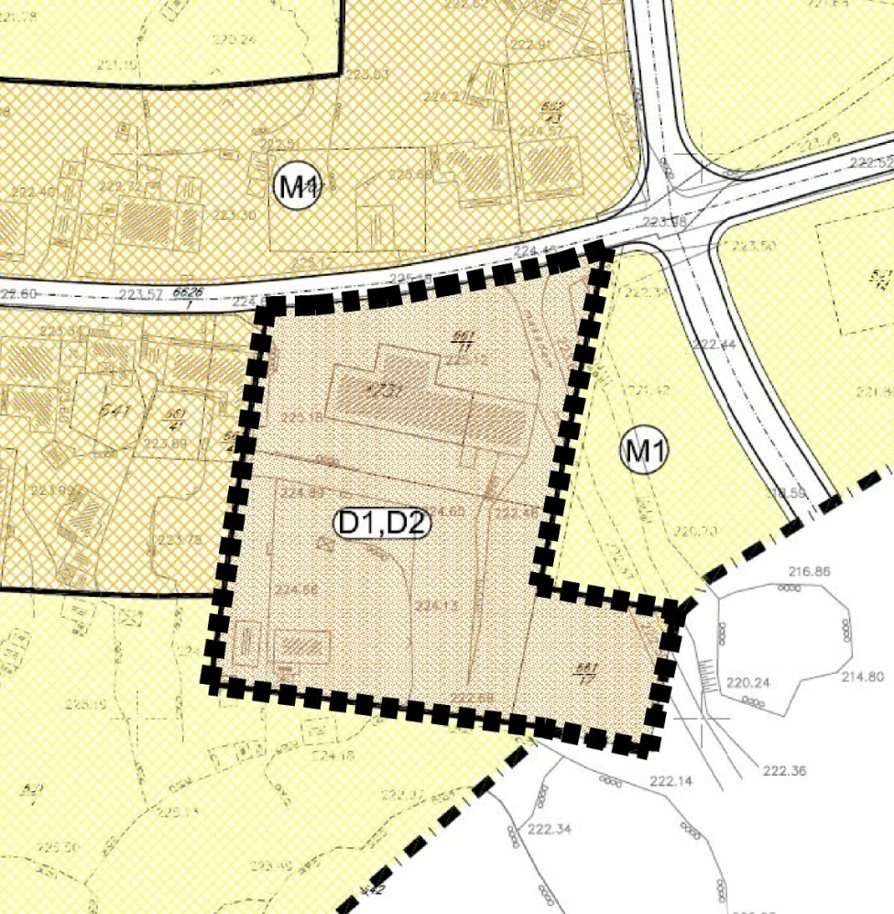
Prilog grafički prikaz:

...................................................................................................................................................................

Na temelju članka 86. stavka 3. Zakona o prostornom uređenju („Narodne novine“, broj 153/13.) i članka 31. Statuta Općine Zadvarje („Službeni glasnik općina Zadvarje“, broj: 03/09. 02/13. ), Općinsko vijeće Općine Zadvarje na 8. sjednici održanoj dana 15.04.2015. godine, donijelo je

O D L U K U
o izradi Izmjena i dopuna Urbanističkog plana uređenja
GOSPODARSKE ZONE ZADVARJE U ZADVARJU

I. PREDMET ODLUKE I POLAZNE ODREDBE

Članak 1.

(1) Ovom Odlukom pokreće se postupak izrade Izmjena i dopuna Urbanističkog plana uređenja GOSPODARSKE ZONE ZADVARJE U ZADVARJU („Službeni glasnik Općine Zadvarje“ broj. 6/06 i 04/10), u nastavku: „Izmjena i dopuna“.

(2) Ovom odlukom određuje se pravna osnova za izradu i donošenje Izmjena i dopuna, razloge donošenja Izmjena i dopuna, obuhvat Izmjena i dopuna, ocjena stanja u obuhvatu Izmjena i dopuna, ciljeve i programska polazišta Izmjena i dopuna, popis sektorskih strategija, planova, studija i drugih dokumenata propisanih posebnim zakonima u skladu s kojima se utvrđuju zahtjevi za izradu prostornih planova, način pribavljanja stručnih rješenja Izmjena i dopuna, popis javnopravnih tijela određenih posebnim propisima koja daju zahtjeve za izradu Izmjena i dopuna te drugih sudionika korisnika prostora koji trebaju sudjelovati u izradi Izmjena i dopuna, planirani rok za izradu Izmjena i dopuna, odnosno njegovih pojedinih faza, izvore financiranja izrade Izmjena i dopuna i druga pitanja od značaja za izradu nacrta Izmjena i dopuna.
Četvrtak, 16.04.2015. SLUŽBENI GLASNIK OPĆINE ZADVARJE BROJ 3 stranica 5.
II. PRAVNI OSNOVA ZA IZRADU IZMJENA I DOPUNA

Članak 2.
(1) Pravni osnova za izradu i donošenje Izmjena i dopuna je:
- članak 79., 86., 109. i 198. Zakona o prostornom uređenju („Narodne novine", broj 153/13; - u daljnjem tekstu "Zakon"),
- Pravilnik o sadržaju, mjerilima kartografskih prikaza, obveznim prostornim pokazateljima i standardu elaborata prostornih planova („Narodne novine" broj 106/98, 39/04, 45/04 - ispravak, 163/04 i 135/10) i
- ostali važeći propisi iz područja prostornog uređenja i posebni propisi.

III. RAZLOZI ZA IZRADU IZMJENA I DOPUNA

Članak 3.
(1) Urbanistički plan uređenja gospodarske zone Zadvarje donesen je u studenom 2006. , te je mijenjan u rujnu 2010. i obuhvaća područje istočno od naselja Zadvarje, te je novoplanirana državna cesta D-39 dijeli na dva dijela. Omeđena je planiranim prometnicama koje prstenasto zatvaraju područje obuhvata Urbanističkog plana uređenja. Ukupna površina obuhvata iznosi 28,15 ha.

(2) Razlozi za Izmjenu i dopunu su slijedeći:
1. Izmjena namjene u dijelu prostorne cjeline „1“ (Grafički prikaz 4. Načini i uvjeti gradnje u mjerilu 1:2000) iz proizvodne - pretežno zanatske „I2“ u poslovnu – komunalno servisnu „K3“ za smještaj vatrogasnog doma.

IV. OBUHVAT IZMJENA I DOPUNA

Članak 4 .

(1) Izmjene i dopune obuhvaćaju dio prostorne cjeline „1“ prema grafičkom prikazu u privitku ove Odluke.

V. OCJENA STANJA U OBUHVATU IZMJENA I DOPUNA

Članak 5.
(1) Urbanističkim planom uređenja gospodarske zone Zadvarje, na području obuhvata izmjena i dopuna planirana je gospodarska zona – proizvodna pretežno zanatska (I2). Planirani sadržaji nisu do danas realizirani, dok je s druge strane proistekla potreba za smještajem sadržaja vatrogasnog doma.

VI. CILJEVI I PROGRAMSKA POLAZIŠTA IZMJENA I DOPUNA

Članak 6.
(1) Ovim izmjenama i dopunama planira se na djelu prostorne cjeline „1“ smještaj vatrogasnog doma sa pratećim sadržajima.

VII. STRUČNE PODLOGE POTREBNE ZA IZRADU PLANA

Članak 7.
(1) Za izradu Izmjena i dopuna ne predviđa se izrada drugih stručnih podloga.

VIII. NAČIN PRIBAVLJANJA STRUČNIH RJEŠENJA
Četvrtak, 16.04.2015. SLUŽBENI GLASNIK OPĆINE ZADVARJE BROJ 3 stranica 6.
Članak 8 .
(1) Stručna rješenja osigurat će pravna osoba koja ispunjava uvjete za obavljanje djelatnosti prostornog uređenja propisane posebnim zakonom a sukladno podacima, planskim smjernicama i dokumentaciji tijela i osoba određenih posebnim propisima.

IX. POPIS JAVNOPRAVNIH TIJELA ODREĐENIH POSEBNIM PROPISIMA KOJA DAJU ZAHTJEVE ZA IZRADU PROSTORNOG PLANA TE DRUGIH SUDIONIKA KORISNIKA PROSTORA KOJI TREBAJU SUDJELOVATI U IZRADI PROSTORNOG PLANA

Članak 9.

(1) U smislu članka 90. Zakona javnopravna tijela određena posebnim propisima koje daju zahtjeve (podaci, planske smjernice i propisane dokumente) i drugi sudionici u izradi Izmjena i dopuna sudjelovat će u izradi Izmjena i dopuna na način da će biti zatraženi njihovi uvjeti koje treba poštivati u izradi Nacrta prijedloga Izmjena i dopuna koja se odnose na predmet izmjena i dopuna iz članka 3. stavka 2. ove Odluke. Ista tijela će biti pozvana na javnu raspravu u postupku donošenja Izmjena i dopuna plana.

(2) Sukladno uputi Ministarstva graditeljstva i prostornog uređenja u vezi "Ciljanih izmjena i dopuna prostornih planova" (Klasa: 350-02/12-01/1; Ur.broj. 531-05-12-1, od 05. travnja 2012.) u izradi donošenju ovih izmjena i dopuna sudjeluju tijela i osobe određene posebnim propisima čiji zahtjevi mogu biti od utjecaja na utvrđeni predmet izmjena i dopuna.

(3) Javnopravna tijela iz stavka 2. ovog članka su:
1. MUP – Policijska uprava splitsko dalmatinska, Trg Hrvatske bratske zajednice 9, 21000 Split

(4) Javnopravna tijela određena posebnim propisima, odnosno ovom Odlukom, moraju u zahtjevima iz stavka 1. ovog članka odrediti važeće propise i njihove odredbe te druge stručne i ostale dokumente, na kojima temelje svoje zahtjeve u obuhvatu Izmjena i dopuna. Ako to tijela i osobe ne učine, nositelj izrade takve zahtjeve nije dužan poštivati, ali je to dužan posebno obrazložiti.

(5) Javnopravna tijela iz stavka 3. ovog članka dužna su svoje zahtjeve (podaci, planske smjernice i propisane dokumente) iz stavka 1. ovog članka dostaviti u roku od 15 dana Nositelju izrade.

X. PLANIRANI ROK ZA IZRADU PLANA ODNOSNO NJEGOVIH POJEDINIH FAZA I ROK ZA PRIPREMU ZAHTJEVA ZA IZRADU PLANA TIJELA I OSOBA ODREĐENIH POSEBNIM PROPISOM

Članak 10.
(1) Za izradu Izmjena i dopuna, sukladno Zakonu o prostornom uređenju, određuju se sljedeći okvirni rokovi:
- za pribavljanje zahtjeva za izradu Izmjena i dopuna 15 dana
- za izradu Prijedloga Izmjena i dopuna za javnu raspravu i objavu javne rasprave 10 dana
- za provedbu javne rasprave 8 dana
- za izradu izvješća o javnoj raspravi i izradu Nacrta konačnog prijedloga Izmjena i dopuna 7 dana
- za izradu i utvrđivanje Konačnog prijedloga Plana 7 dana

(2) Unutar planiranih okvirnih rokova moguća su odstupanja u slučaju nepredviđenih razrada, usuglašavanja i poslova tijekom izrade Izmjena i dopuna. Unutar rokova iz ovog članka nije sadržano vrijeme potrebno za pribavljanje propisanih suglasnosti.

XI. IZVORI FINANCIRANJA IZRADE IZMJENA I DOPUNA
Četvrtak, 16.04.2015. SLUŽBENI GLASNIK OPĆINE ZADVARJE BROJ 3 stranica 7.

Članak 11.
(1) Izmjene i dopune financiraju se iz proračunskih sredstva Općine Zadvarje.

XII. ZAVRŠNE ODREDBE

Članak 12.
(1) Nositelj izrade dostavlja odluku o izradi Izmjena i dopuna javnopravnim tijelima određenim posebnim propisima, s pozivom, da mu u roku od najviše petnaest dana dostave eventualne zahtjeve za izradu Izmjena i dopuna. Ako ih ta tijela i osobe ne dostave u tom roku, smatrat će se da ih nemaju i u tom slučaju moraju se u izradi i donošenju Izmjena i dopuna poštivati uvjeti, koje za sadržaj Izmjena i dopuna određuju odgovarajući važeći propisi i dokumenti.

(2) Nositelj izrade dostavlja odluku o izradi Izmjena i dopuna Hrvatskom zavodu za prostorni razvoj.

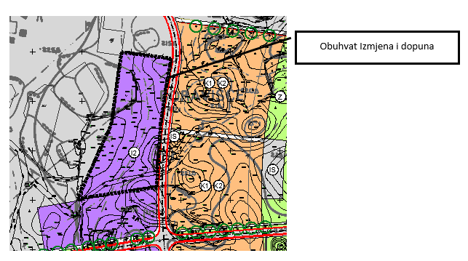

Članak 13.

(1) Ova odluka stupa na snagu osmog dana od dana objave u «Službenom glasniku Općine Zadvarje“.

Klasa: 350-03/15-01/01
Urbroj:2155/04-01-15-02
Zadvarje , 15.04.2015.
Predsjednik Općinskog vijeća
Toni Popović

REPUBLIKA HRVATSKA
SPLITSKO-DALMATINSKA ŽUPANIJA
OPĆINA ZADVARJE
OPĆINSKO VIJEĆE

Prilog grafički prikaz:

Četvrtak, 16.04.2015. SLUŽBENI GLASNIK OPĆINE ZADVARJE BROJ 3 stranica 8.

Temeljem članka 31.Statuta Općine Zadvarje („Službeni glasnik“ Općine Zadvarje broj:03/09. i 02/13.) , Općinsko vijeće na svojoj 8.sjednici održanoj dana 15.04.2015. donosi slijedeću

O D L U K U
o pristupanju postupku izrade
strateškog plana razvoja
Općine Zadvarje

Članak 1.

Donosi se Odluka o pristupanju postupku izrade strateškog plana razvoja Općine Zadvarje (u daljnjem tekstu : Odluka ).

Članak 2.

Ovom Odlukom daje se suglasnost pristupanju izradi strateškog plana razvoja Općine Zadvarje koji će se , nakon provedenog postupka javne nabave , povjeriti ovlaštenoj stručnoj osobi .

............................................................................

Članak 3.

Ova Odluka objaviti će se u Službenom glasniku Općine Zadvarje i stupa na snagu osmog dana od dana objave .

Predsjednik Općinskog vijeća
Toni Popović

Klasa: 021-01/15-01/01
Ur.broj: 2155/04-01-15-08/04
Zadvarje , 15.04.2015 .

REPUBLIKA HRVATSKA
SPLITSKO-DALMATINSKA ŽUPANIJA
OPĆINA ZADVARJE
OPĆINSKO VIJEĆE

Četvrtak, 16.04.2015. SLUŽBENI GLASNIK OPĆINE ZADVARJE BROJ 3 stranica 9.

OPĆINSKO VIJEĆE

SADRŽAJ :

stranice

1. Odluka o izradi izmjena i dopuna Urbanističkog plana uređenja naselja Zadvarje

( s gospodarskom zonom) ............................................... 1 – 4

2. Odluka o izradi izmjena i dopuna Urbanističkog plana uređenja gospodarske

zone Zadvarje u Zadvarju ............................................... 4 – 7

3. Odluka o donošenju strateškog plana razvoja Općine Zadvarje ............................. 8
SLUŽBENI GLASNIK OPĆINE ZADVARJE
Izdavač : Općinsko vijeće Općine Zadvarje
Uređuje :Ž. Đerek
Adresa : Sv.Kate 28 , 21255 Zadvarje tel./fax.: 021/729-222 i 729-018
List izlazi po potrebi

